附件1
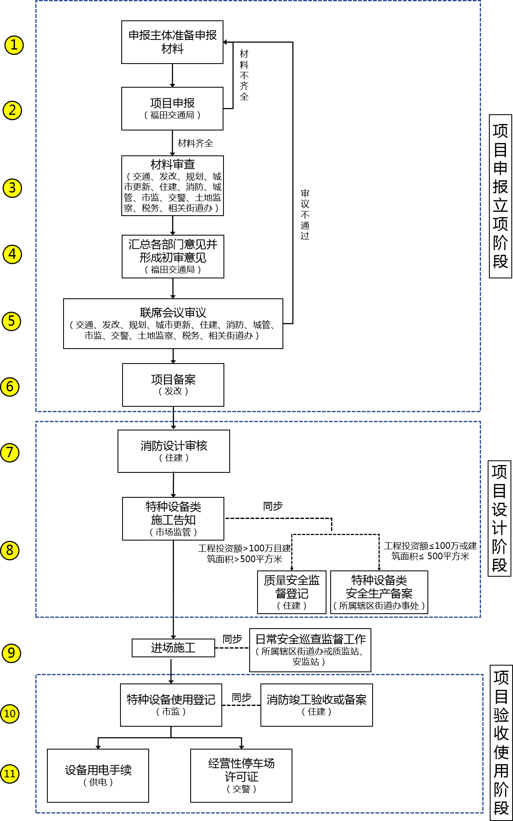
社会投资特种设备类申报流程图

附件2
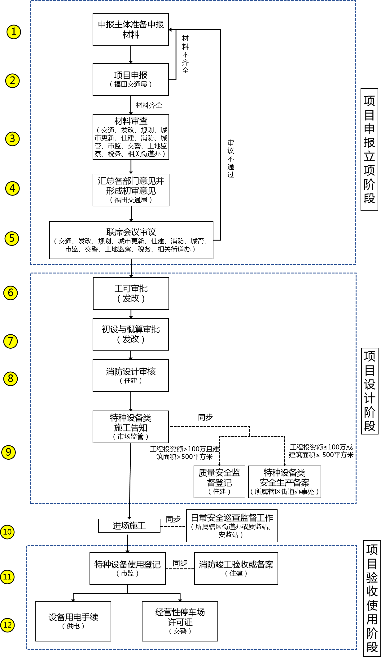
政府投资特种设备类申报流程图

附件3
项目意见通知书
（模板）
（申报主体单位名称）：
经联合审议，同意你单位拟在福田区（项目地址）建设的（项目名称）项目按特种设备手续申报，项目根据意见完善后按特种设备程序办理。
项目开展期间应严格遵守《福田区机械式立体停车设施管理实施细则（试行）》及国家、广东省及深圳市规定的相关法律法规要求。

附件：1．机械式立体停车设施项目基本信息
2．福田区机械式立体停车设施管理工作联席会议关于（项目名称）的相关意见

深圳市福田区机械式立体停车设施管理工作办公室
年 月 日
附件1

机械式立体停车设施项目基本信息
项目名称
申报主体
项目地址
车位规模（个）
占地面积
（平方米）
项目建设型式（地上/地下）
项目层数及高度（或深度）
备注
附件2

福田区机械式立体停车设施管理工作联席
会议关于（项目名称）的相关意见
序号 | 项目 | 相关意见
一 | 建设规模方面
二 | 方案设计方面
三 | 工程可行性方面
四 | 交通分析方面
五 | 其他
附件4
按特种设备认定的机械式立体停车设施
项目所需材料申报清单
（2019年版）

申报主体单位提交机械式立体停车设施项目申请的，应当向停车办（市交通运输局福田局）提交以下申请材料：
一、机械式立体停车设施项目申报书
申报书应加盖申报单位的公章。
二、用地权属证明材料
1.地籍图（含宗地图）。
2.用地权属方意见书，指用地权利主体同意在拟建地块建设车库的证明文件。证明文件应当包括同意在拟建地块建设车库的用地权利主体的亲笔签名、地址、联系方式等内容。
对于住宅小区红线范围内建设机械式立体停车设施，应提交满足物权法及物业管理法律法规相关规定的证明文件；
对于社区村集体用地建设机械式立体停车设施，应提交经股东代表大会或股东大会表决通过的相关证明文件。
三、用地范围材料
用地范围材料应包括项目所在建筑区划内的用地红线图和建筑红线图。
四、工程勘察材料
申报主体根据项目的情况，按以下要求提交工程勘察材料：
1.对于涉及深基坑开挖或地下二层及以上的提供项目范围内的工程地质初勘报告。
2.对于利用自有用地增建地下一层或地上三层以上机械式立体停车设施的提供相邻建筑的地质勘察报告；若无法提供相邻建筑地质勘察报告的，提供项目范围内的工程地质初勘报告。
3.对于地上三层及以下或在已建停车场内加装二层机械式立体停车设施的，免于提供工程勘察资料。
五、项目方案设计书及总平面图
1.包含四部分：（1）项目基本信息（项目位置、地块现状、建设规模、基地总面积、建筑总面积、建筑高度（层数）或地下控制深度）、（2）方案设计部分（总体布局、车库设计、消防设计、基础与基坑设计、外立面设计、周边配套改造）、（3）工程可行性部分（可行性研究、对周边建筑影响分析）、（4）交通分析部分（项目开口、对周边道路影响分析以及改善措施）。
2.总平面图需标明道路红线、用地范围线、上位规划要求的绿化控制线、市政控制线、项目相邻建筑退线距离、项目层数、高度等技术指标；对于涉及地铁安全保护区范围的，需标明轨道控制线和影响线等。
六、材料真实性声明与签字
附件5
机械式立体停车设施项目申报书
（2019年版）
项目名称
申报主体单位
（公章）
法定代表人 |  | 身份证
委托代理人 |  | 联系电话
委托代理人 |  | 身份证
联系邮箱 |  | 通讯地址
项目地址
用地权属单位
车位规模（个） |  | 建设型式（地上/地下）
高度/深度及层数 |  | 车库设备类型
占地面积（平方米）
备注
附件6
真实性声明与签字
（模板）
1．本单位已详细知悉、理解《深圳市机械式立体停车设施管理暂行办法》（深发改规〔2018〕5号）、《按特种设备认定的机械式立体停车设施项目材料申报清单》以及其它相关材料内容，承诺接受所有条款约束，如有违反，自愿承担有关责任。
2．本单位提交的机械式立体停车设施项目申报书、用地权属证明材料、用地范围材料、工程勘察材料、项目方案设计书及总平面图以及其他与（项目名称）相关的所有材料真实、有效、合法、合规，若有不符，自愿承担相应法律责任。

申报主体单位（公章）：
年 月 日

